บทที่ 2
ทฤษฎีพื้นฐานที่ใช้ในโครงงาน

ทฤษฎีพื้นฐานต่างๆ ที่เกี่ยวข้องในการวิจัย และพื้นฐานของสมารตการด ซึ่งเนื้อหาในบทนี้จะกล่าวถึงการเปรียบเทียบตัวสมารตการดแบบต่างๆ คุณลักษณะของบัตรต่างๆและพื้นฐานของโครงสร้างของเครื่องอ่านบัตร ซึ่งเนื้อหาทั้งหมดนี้จำเป็นสำหรับการศึกษาและเปรียบเทียบหาข้อดี- ข้อเสีย เพื่อประเมินประสิทธิภาพของระบบสมารตการด ดังต่อไปนี้

2.1 ความรูพื้นฐานเกี่ยวกับสมารตการด
2.1.1 สมารตการดคืออะไร
สมารตการดคือบัตรพลาสติกที่มีชิป IC (Integrated circuit) ติดหรือฝงอยูในตัวบัตรพลาสติกมีขนาดเทาบัตรเครดิต เพื่อใชในการเก็บรวบรวมขอมูลและประมวลผลภายในตัวเองโดยวิธีการเขารหัสตามมาตรฐานเพื่อใหระบบมีความปลอดภัยสูงขึ้น ดวยคุณสมบัติที่สําคัญประการหนึ่งที่ทําใหสมารตการดมีความแตกตางจากบัตรพลาสติกทั่วไปก็คือขณะทํารายการ (Transaction) สมารตการดสามารถทํางานไดดวยตนเองทําใหประหยัดในเรื่องระบบสื่อสารไปไดมากในการประมวลผล และจัดเก็บขอมูล สมารตการดสามารถทําไดอยางรวดเร็วกวาสื่อสําหรับเก็บขอมูลชนิดอื่นๆ ดวยขนาดที่เทากับบัตรแถบแมเหล็กทําใหสะดวกในการจัดเก็บและพกพานอกจากนี้สมารตการดยังมีคุณสมบัติดานความทนทานที่นาทึ่งไมวาจะเปนรังสีชนิดตางๆ(ในปริมาณ ที่ไม่เปนอันตรายตอมนุษย)สนามแมเหล็กไฟฟาสถิตความชื้นความรอนการบิดงอ ฯลฯ ก็ไมสามารถทําใหสมารตการดเสียหายไดโดยงาย จึงทําใหสมารตการดเทียบเทาบัตรใน ทางอุดมคติในตางประเทศก็ไดมีการใชงานสมารตการดกันอยางแพรหลายจนเปนไป ไดวาสมารตกําลังเปนบัตร ชนิดใหมที่จะเขามาแทนที่บัตรแบบแถบแมเหล็กที่ใชงานกันอยู ในปจจุบัน

2.2 ส่วนประกอบและโครงสร้างของสมาร์ตการ์ด

รูปที่ 2.1 ส่วนประกอบของสมาร์ตการ์ด

สมาร์ตการ์ดประกอบไปด้วยบัตรพลาสติกกาวหรือวัสดุที่ใช้เชื่อมต่อและหน้าสัมผัสที่บรรจุชิบสมาร์ตการ์ดเรียบร้อยแล้ว ซึ่งส่วนประกอบต่างๆแสดงให้เห็น ดังรูปที่ 2.1

2.2.1 ตัวบัตรพลาสติก
สมาร์ตการ์ดเป็นชิป IC ขนาดเล็กที่ถูกสร้างขึ้นเช่นเดียวกับชิปชิ้นส่วนอิเล็กทรอนิกส์อื่นๆ ที่สร้างจากสารกึ่งตัวนำ ที่นำมาติดลงบนหน้าสัมผัสและทำการฝั่งลงในเนื้อบัตรพลาสติก ซึ่งพลาสติกที่นิยมนำมาทำเป็นตัวบัตรจะใช้พลาสติก 4 ชนิดได้แก่ PVC (Polyvinyl Choloride) ,ABS(acrylonitile Butadiene Styrene),PC (Polycarbonate)และPET (Polyethylene Terephthalae ) ในประเทศไทยจะใช้บัตรพลาสติกชนิด PVC มากเป็นอันดับหนึ่ง ส่วนอันดับสองเป็นบัตรพลาสติกชนิด ABS ซึ่งบัตรพลาสติกชนิด PVC มักนำมาใช้เป็นบัตร ATM ,บัตรเครดิต ,บัตรประจำตัวประชาชน ฯลฯ ส่วนบัตรพลาสติกชนิด ABS ไม่ค่อยพบว่าใช้งานมากนักเนื่องจากราคาสูงกว่า และลายที่พิมพ์ลงบนบัตรไม่สวยงามคงทนเท่าบัตรพลาสติกชนิด PVC จะพบก็เพียงบัตรพลาสติกเนื้อผสมโดยใช้ พลาสติก ABS เป็นแกนและฉาบด้วย พลาสติกชนิด PVC ซึ่งจะทำให้ลายที่พิมพ์ลงบัตรมีความสวยงามคงทนเท่าบัตรพลาสติกชนิด PVC แต่ตัวบัตรจะสู้บัตรพลาสติกชนิด PVC ล้วนไม่ได้
สำหรับบัตรพลาสติกอีกสองชนิดที่เหลือยังไม่พบว่ามีการใช้งานที่ประเทศไทยอาจเนื่องมาจากราคาที่สูงเกินไปของวัสดุที่นำมาใช้ทำเป็นบัตร และคุณสมบัติของวัสดุที่ด้อยกว่าพลาสติกชนิด PVC แต่ข้อเสียที่สำคัญของพลาสติกชนิด PVC ก็ไม่ได้ด้อยไปกว่าข้อดีของมัน นั้นก็คือมันไม่สามารถย่อยสลายได้ตามธรรมชาติ ซึ่งเท่ากับเป็นขยะสำหรับสิ่งแวดล้อมเลยที่เดียว

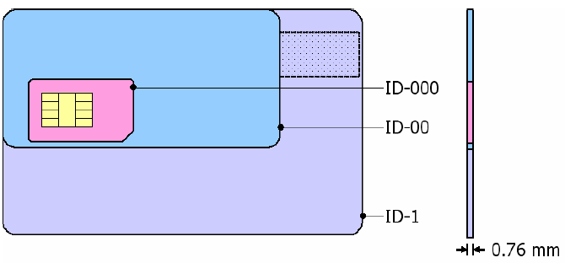

รูปที่ 2.2 การแบงชนิดของบัตรตามรูปรางที่นําไปใชงานและขนาด

• ID-1 54 x 85.6 mm (ISO 7810 credit card format)
• ID-00 33 x 66 mm
• ID-000 15 x 25 mm (small GSM SIM card)

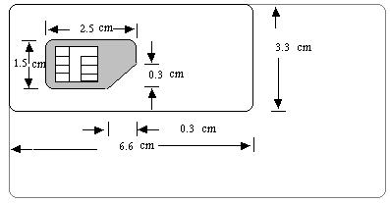

รูปที่ 2.3 การแบ่งชนิดของบัตรตามรูปร่างที่นำไปใช้งาน และขนาด

2.2.2 หน้าสัมผัสและชิปสมาร์การ์ด
สมาร์ตการ์ดโมดูลหรือหน้าสัมผัสและชิปสมาร์ตการ์ดคือ ส่วนที่แสดงความเป็นตัวตนของสมาร์ตการ์ดที่ชัดเจนที่สุด สมาร์ตการ์ดบางชนิดเมื่อหยิบขึ้นมาเราอาจไม่ทราบเลยว่ามันคือ สมาร์ตการ์ดที่มีการฝังชิปไว้ในเนื้อตัวบัตร ดังนั้นการที่จะระบุว่าบัตรใบใดเป็นสมาร์ตการ์ดนั้น ต้องดูที่หลักการทำงานและลูกเล่นของบัตรเป็นหลัก ซึ่งต้องใช้ประสบการณ์เกี่ยวกับสมาร์ตการ์ดพอสมควร แต่ในที่นี้จะขอแนะนำให้เห็นภาพลักษณ์ที่ชัดเจนของสมาร์ตการ์ดเป็นหลัก ซึ่งก็คือส่วนของสมาร์ตการ์ดโมดูลนั้นเอง

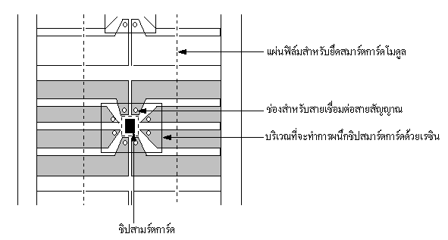
รูปที่ 2.4 ส่วนประกอบของสมาร์ตการ์ดโมดูลในสายการผลิตสมาร์ตการ์ด

ในการผลิตสมาร์ตการ์ดโมดูล ส่วนที่เป็นหน้าสัมผัสของสมาร์ตการ์ดประกอบด้วยโลหะหลายชิ้นประกอบกัน แต่ละส่วนจะถูกยึดด้วยแถบฟิล์มบางๆ ทางด้านหลังของหน้าสัมผัส เพื่อให้คงรูปอยู่ได้แถบฟิล์มตัวนี้จะมีการเจอะช่องเล็กๆ สำหรับการเชื่อมต่อสายนำสัญญาณกับชิปสมาร์ตการ์ดกับหน้าสัมผัส หลังจากที่วางชิปสมาร์ตการ์ดลงตำแหน่งที่ต้องการและเชื่อมต่อสายนำสัญญาณจากชิปสมาร์ตการ์ดเข้ากับหน้าสัมผัสเรียบร้อยแล้ว ขั้นตอนสุดท้ายจะเป็นการผนึกสมาร์ตการ์ดเพื่อป้องกันตัวชิป และสายนำสัญญาณต่างๆ จากสิ่งแวดล้อมภายนอกส่วนขั้นตอนที่เหลือ จะเป็นการนำหน้าสัมผัสและชิปลงใส่ลงในบัตรพลาสติก และทดสอบการทำงานของชิปขั้นสุดท้าย

2.3 โครงสรางและองคประกอบตาง ๆ ในการใชงานสมารตการด
Smart card ที่มีอยูในปจจุบันมีหลายชนิด ซึ่งผูผลิตไดแขงทั้งเทคโนโลยี และราคาทําให Smart card ถูกลงอยางมาก รวมทั้งอุปกรณเสริมก็มีราคาถูกลงเชนกั นประโยชนที่ไดจาก Smart card มีหลายอยางเชนบัตรเครดิต, บัตรเดบิต, บัตรแทนเงินสด, บัตรแทนสมุดเงินฝาก,บัตรประชาชน, บัตรสุขภาพ, บั ตรบันทึกการตรวจโรค, บัตรอนุญาตเขาออกสถานที เปนตนทั้งนี้ แลวแตวาจะคิดและนําไปใชกับงานอะไรจุดเดนชองSmart card คือความสามารถในการประมวลผลในตัวเอง และการรักษาความปรอดภัยในขอมูล

2.3.1 พื้นฐานของสมารตการด
สมารตการดมีพื้นฐานมาจากไมโครโปรเซสเซอร การนําซิปหนวยความจํา(EEPROM) มาลงในบัตรพลาสติก โดยมีหนาสัมผัสเปนขาเชื่อมตอระบบภายนอก การนําเอาชิปหนวยความจํามาใสในบัตรพลาสติก ทําให เกิดขอดีมากกวาใชแถบแมเหล็กนอกจากนี้ยังไดมีการเพิ่มวงจรปองกันลงไปอีก เพื่อใหผูออกบัตร (card issue)สามารถกําหนดสิทธ ในการเขาถึงบัตร ดวยวงจรเมทริกธรรม ดา ตอมามีการออกแบบวงจร ใหสามารถกําหนดPIN สําหรับเขาถึงบัตร ตองทําการเขารหัสทุกครั้งเมื่อบัตรทํางานซึ่งตอมามีการนําไมโครโปรเซสเซอรมาใสลงใน สมารตการดทําใหการเขา ถึง ขอมูลไมเหมือนแบบหนวยความจํา การใส ไมโครโปรเซสเซอรลงไปในสมารตการด ทําให้ ตองมีสวนของ Os-Operating System สําหรับไมโครโปรเซสเซอร เพื่อใหไมโครโปรเซสเซอรสามารถทํางานได

2.3.2 องคประกอบตางๆในการใชงานสมารตการด
• ตัวบัตรและตัวซิปโดยหลักการแลว Smart cardเปนเพียง บัตรที่มีชิปฝงตัวอยู
สามารถเก็บขอมูลและประมวลผลไดเทานั้นผูออกแบบ มีหนาที่นําบัตรมาใช
ใหเกิดประโยชนและทําใหปลอดภัยกับขอมูลภายในบัตร
• สมารตการดรีดเดอร Smart card reader เปนอุปกรณสําหรับติดตอกับ Smart
card โดยภายใน Smart card reader
• ซอฟตแวรใชเพื่อติดตอกับสมารตการด

2.3.3 Memory card (synchronous card)
ในการรับสงขอมูลใชหนาสัมผัสของสมารตการด สวนการรับสงขอมูลจะปอน CLK ใหกับชิป ในการรับ-สงขอมูลจําเปนตองใหสัมพันธกับ CLKที่ปอนใหชิปสมารตการดชนิดนี้มีสวนประกอบดังรูปที่ 2.5
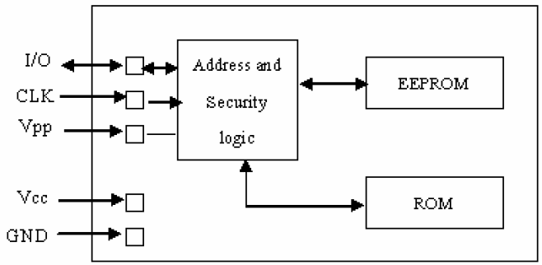

รูปที่ 2.5 Memoryในตัว smart card

2.4 Processor card (Asynchronous card)
สมารตการดในปจจุบันไดมีการใสไมโครโปรเซสเซอร เพื่อใหชิปสามารถประมวลผล ขอมูล และเพิ่มความปลอดภัยใหแกขอมูล การนําไมโครโปรเซสเซอรเขามาใสในสมารตการด ทําใหตองเพิ่มหนวยความจําเพื่อเก็บระบบปฏิบัติการ และหนวยความจําสําหรับประมวลผลขอมูล และมีการเพิ่มในการประมวลผลทางคณิตศาสตรเพื่อชวยในการประมวลผลขอมูลทางอัลกอริทึมสําหรับการเขา-ถอดรหัส ทํ าใหสมารตการดชนิด Processor มีการทํางานสูงกวาชนิด memory หลายเทา
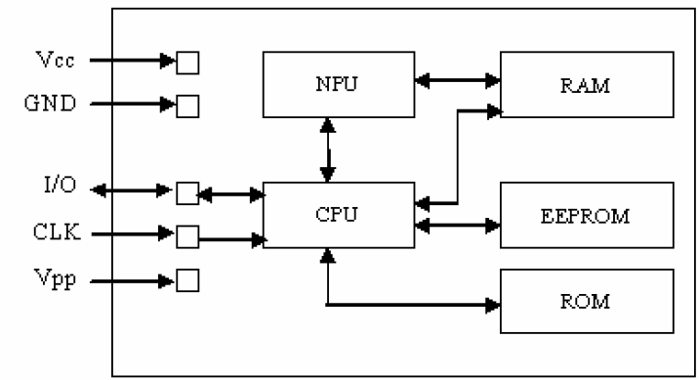

รูปที่ 2.6 Processor smart card
ในการรับสงขอมูลใชหนาสัมผัสเดียวกับสมารตการดแบบชนิด Memory สวนการรับ สงขอมูลจะปอนCLK ให กับไมโครโปรเซสเซอร เพียงการรับ-สงขอมูลไมจําเปนตองใหสัม พั นธกับ CLK ที่ปอนใหชิ ปเพียงกําหนดการรับ-สงขอมูลเปน 9600 bit/sก็สามารถติดตอกับ ไม โครโปรเซสเซอรชิปไดแลว แตการเขาถึงขอมูลจะตองผานไมโครโปรเซสเซอรเทานั้นทําใหสมารตการดแบบ Processor card มีความปลอดภัยมากกวา

2.5 Smart Card Contact มีส่วนประกอบดังนี้
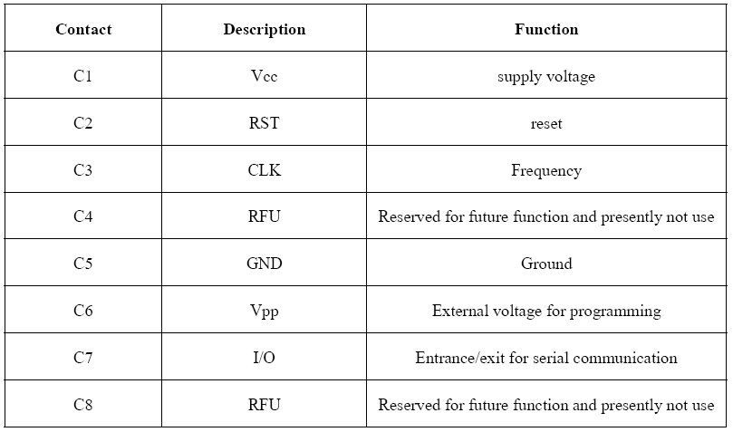
ตารางที่ 2.1 แสดงรายละเอียดเกี่ยวกับ Contact Smart Card
2.5.1 มาตรฐาน ISO7816-3 : มาตรฐานที่กำหนดคุณสมบัติทางไฟฟ้าและ Protocol ที่ใช้ในการสื่อสารกับชิปสมาร์ตการ์ด ประกอบด้วย
- Vcc – แรงดันไฟบวกของแหล่งจ่ายกระแสไฟฟ้าที่ป้อนให้แก่ชิป
- Vpp – แรงดันไฟฟ้าสำหรับการเขียนข้อมูลลงในชิปสมาร์ตการ์ด
- GND – กราว์ด์ของแหล่งจ่ายกระแสไฟฟ้าที่ป้อนให้แก่ชิป
- RST – แรงดันไฟฟ้าสำหรับรีเซตชิปสมาร์ตการ์ด
- I/O – Input – Output สำหรับการรับส่งข้อมูลแบบอนุกรม
- CLK - สัญญาณนาฬิกาสำหรับกำหนดจังหวะการรับ-ส่งข้อมูล

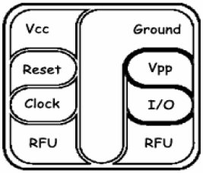

รูปที่ 2.7 หน้าที่การทำงานของแต่ละหน้าสัมผัส

- คุณสมบัติทางไฟฟ้าของสัญญาณ Vcc ,Vpp ,RST ,I/O , และ CLK
- ขั้นตอน และไทมิ่งไดอะแกรมสำหรับการเชื่อมต่อกับสมาร์ตการ์ด
- Protocol ที่ใช้ในการติดต่อสื่อสารกับสมาร์ตการ์ด
ISO7816-4 : มาตรฐานที่กำหนดรายละเอียดในเรื่องของชุดคำสั่งที่ใช้ในสมาร์ตการ์ด
เพื่อกำหนดชุดคำสั่งของสมาร์ตการ์ดที่ต้องเหมือนกัน
ISO7816-5 : มาตรฐานที่กำหนดรายละเอียดในเรื่องของโครงสร้างไฟล์ในสมาร์ตการ์ด
เพื่อกำหนดโครงสร้างไฟล์ในสมาร์ตการ์ด
ISO7816-6 : มาตรฐานที่กำหนดรายละเอียดในเรื่องของชื่อและโครงสร้างไฟล์ในสมาร์ตการ์ด
เพื่อกำหนดชื่อของไฟล์ในโครงสร้างไฟล์ของสมาร์ตการ์ด

2.6 การเชื่อมตอสมารตการด

2.6.1 การสื่อสารกับชิปสมารตการดในระดับสัญญาณไฟฟา
การสื่อสารกับสมารตการดในระดับสัญญาณมีมาตรฐาน ISO 7816-3 เปนตัวกําหนดการสื่อสารในปจจุบันระดับแรงดันไฟฟ าใช 3 volt ระดั บแรงดันไฟฟาจึ งอยูในระดับ 0 –3 volt ทํ าใหความสิ้นเปลืองพลังงานลดนอยลงในการสื่ อสารกับชิปสมารตการดจะใชแบบ Single bus เปนหลักจะคลายกับแบบอนุกรมแบบธรรมดาแต Single bus ไมสามารถสื่อสารแบบ Full Duplex และในสมารตการดชนิด memory จะรับสงสัญญาณตามสัญญาณนาฬิกาสวน Processor สมารตการดจะสามรถรับ – สง ไดโดยไมจําเปนตองใหสัมพันธ กับสัญญาณนาฬิกาในการสื่อสารกับสมารตการดจะ รับ-สงขอมูลคนละเวลากันและมีรูปแบบบิตขอมูลในการสง 2 แบบ
1. Direct Convention
2. Converse Convention

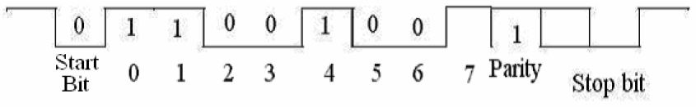

รูปที่ 2.8 ตัวอยางการสงขอมูล C9 (HEX) = 1100 1001 (binary) ในรูป Direct Convention

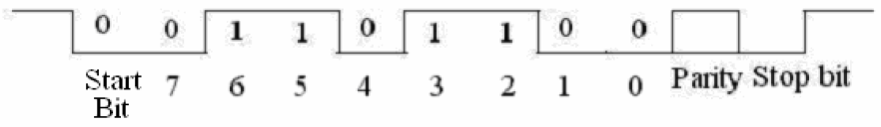

รูปที่ 2.9 ตัวอยางการสงขอมูล C9 (HEX) = 1100 1001 (binary) ในรูป Converse Convention

Direct Convention: แทน logic “1” ดวย Bit = “1”
แทน logic “0” ดวย Bit = “0” และ Bit แรกเปน LSB
Converse convention: แทน logic “0” ดวย Bit = “1”
แทน logic “1” ดวย Bit = “0” และ Bit แรกเปน MSB

แตทางที่ดีควรสราง Card Driver ใหสามารถตอบสนองการสื่อสารไดทั้ง 2 แบบ

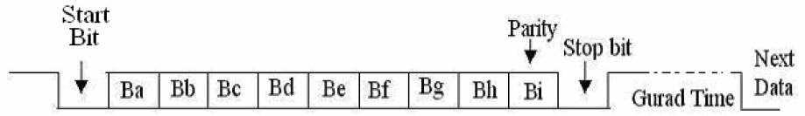

รูปที่ 2.10 ตัวอยางการใชรับ- สง ตัวสมารตการด

2.7 โปรโตคอลที่ใชในการสื่อสารกับสมารตการด
แบงออกเปน 2 ชนิดหลักเชนกัน คือ
1. การสื่อสารแบบ Synchronous Protocol ประกอบดวย I²C BUS (S = 8)
2. การสื่อสารแบบ Asynchronous Protocol ประกอบดวย T = 0, T = 1, T = 2

2.7.1 โปรโตคอล I²C (Inter – Integrated Circuit)
จะทํางานโดยอาศัยการเปลี่ยนระดับสัญญาณนาฬิกา(SCK)เปนตัวกําหนดการรับสงบิต ขอมูล โดยการ Start Bit จะกระทําที่ขอบขาลงของสัญญาณนาฬิกาสวนการ Stop Bit จะกระทําที่ขอบขาขึ้นของสัญญาณนาฬิกา ดังรูปที่ 2.11

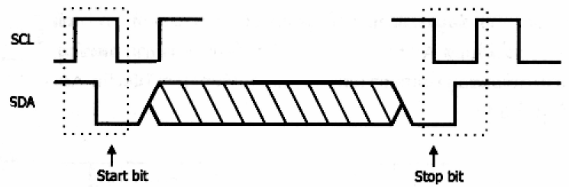

รูปที่ 2.11 แสดงสัญญาณเริ่มตนและสิ้นสุดการสงขอมูล

การอานขอมูลจะทําไดครั้งละ 1 ไบท เทานั้น ซึ่งการสงขอมูลเพื่ออานขอมูลตองมีการ ส ง Slave address (7 บิต + 1 บิ ตกําหนดโหมด) ไปเปนไบทแรกและตามดวยบิตกําหนดโหมด จากนั้นทําการเปลี่ยนลอจิกของสัญญาณ SDA ใหเปนหนึ่งเพื่อรอ Acknowledge (บิตตอบรับ) จากทางชิปสมารตการดซึ่งจะมีลอจิกเปน 0 เมื่อไดรับบิต Acknowledge แลวจึงคอยสงขอมูลที่ แอดเดรสที่ตองการอานขอมูลตามเขาไปและรอบิตAcknowledge เชนเดิม

สําหรับการเขียนขอมูลจะมีสวนของข อมูล 2 ไบท แรกที่เหมือนกับการอานขอมูลแต หลังจากสงแอดเดรสและไดรับบิต Acknowledgeใหทําการสงขอมูลที่ตองการเขียนไปทันทีถาการเขียนขอมูลไมเกิดความผิดพลาดชิปสมารตการดจะไมสงบิต Acknowledge ออกมา ดังรูปที่ 2.13
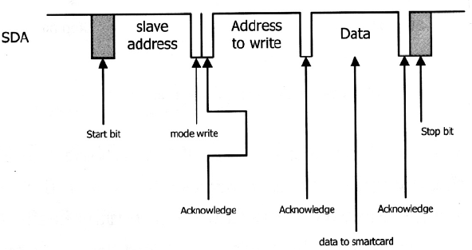

รูปที่ 2.12 การเขียนขอมูลจากหนวยความจําขอมูลของสมารตการดชนิด Memory ดวย
โปรโตคอล I²C

2.7.2 โปรโตคอล T = 0
โปรโตคอล T = 0 เปนโปรโตคอลที่ถูกออกแบบใหมีจํานวนขอมูลไมมากนัก สามารถทํางานไดรวดเร็ว สมารตการดชนิด Processor สวนใหญใชงานโปรโตคอล T = 0 เปนโปรโตคอลเริ่มตนหลังจาก ColdReset โปรโตคอล T = 0 เปนโปรโตคอลที่ทํางานในระดั บไบต หรือเรียกวา Byte – Oriented ซึ่งหมายถึงการประมวลผลสวนที่เปนขอมูล (DATA part) สามารถทําไดใน หนวยที่เล็กที่สุดในระดับไบต

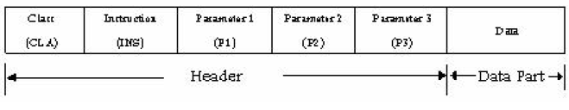
รูปที่ 2.13 แสดงรูปแบบคําสั่งของโปรโตคอล T = 0

จากรูปจะเห็นวาโปรโตคอล T = 0 ประกอบดวยขอมูล
- Class (ชนิดหรือโปรโตคอลที่ใชติดตอกับชิปสมารตการ ด)
- Instruction (คําสั่งที่ตองการใหชิปสมารตการดปฏิบัติ)
- Parameter 1 – 2 – 3 (ขอมูลเพิ่มเติมของคําสั่ง)
- Data (ขอมูลที่ตองการรับหรือสงชิปสมารตการด)
โดยขอมูลแตละตัวจะมีรูปแบบการรับสงขอมูลดังรูปที่ 2.15

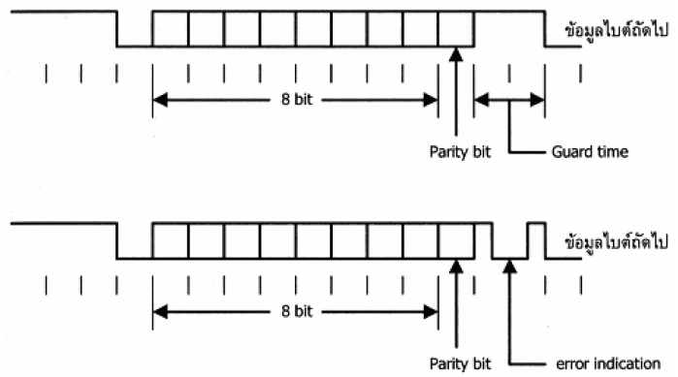

รูปที่ 2.14 แสดงไทมมิ่งไดอะแกรมการรับสงขอมูลดวยโปรโตคอล
ในกรณีที่สมารตการดรับข อมูลผิดพลาด ชิปสมารตการดจะทําการเปลี่ยนลอจิกเปน 0 หลังการปดบล็อกขอมูลดวย Stop bit ซึ่งเป นสวนของ Guard time กอนที่ จะมี การรับขอมูลไบตถัดไปหากไมเกิดความผิดพลาดสมารตการดจะทํ าการสงขอมู ลตอบกลับซึ่งมีสองแบบ คือ ขอมูลตอบกลั บที่มี ขอมูล Status Word(SW1, SW2) เพียงอยางเดียวและขอมูลตอบกลับที่มีทั้ง ขอมูลที่ชิปสมารตการดตองการสงคืนให กับขอมูลStatus Word SW1 SW2

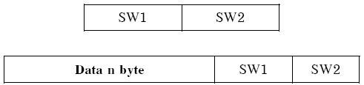

รูปที่ 2.15 ขอมูลตอบกลับจากชิปสมารตการดในโปรโตคอล T = 0

2.7.3 โปรโตคอล T = 1
โปรโตคอล T = 1 เปนโปรโตคอลชนิด Asynchronous สําหรับสมารตการดชนิด Processorโดยเฉพาะซึ่งโปรโตคอลชนิดนี้เรียกอีกอยางวาBlock – Oriented เนื่องจากการประมวลผลสวนที่เปนขอมูล (Data) จะกระทําในระดับขอมูลเทานั้ นโปรโตคอลนี้จะมีสวนครอบคลุมการทํางานของโปโตคอล T = 0เพื่อใหสมารตการดที่ไมสามารถประมวลผลหรือรับ สงขอมูลไมเกิน 256 ไบต สามารถทํางานไดดวยโปรโตคอลชนิดนี้โปรโตคอล T=0 จะมีรูปแบบดังรูปที่ 2.16

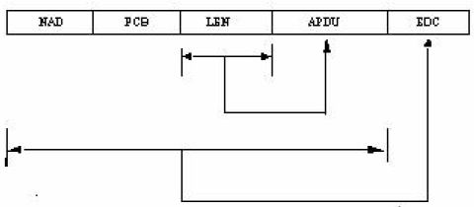

รูปที่ 2.16 รูปแบบของโปโตคอล T = 1
– NAD (Node Address)
– สวนหัวของโปรโตคอล T = 1 PCB (Protocol Control Byte)
– ขอมูลการกําหนดรูปแบบการรับสงขอมูล และสั่งงานLEN (Length)
– ความยาวของขอมูลที่ ใชรั บสง (APDU)EDC
– ขอมูลตรวจสอบความถูกตองของการรับสงขอมูลทั้งหมด ซึ่งจะมีการคํานวณในสอง
ลักษณะคือ LRCและ CRC
2.7.4 โปรโตคอล APDU (Application Protocol Data Unit)
เปนโปรโตคอลสําหรั บสื่อสารกับสมารตการดชนิด Processor ที่อยูในระดับชั้นที่ 7 ของ OSI Modelถูกครอบคลุมโดยโปรโตคอล T = 0 และ T = 1 โดยที่โปรโตคอล APDU จะเปนการ เขาถึงรายละเอี ยดของรูปแบบคําสั่งสําหรับสั่ งชิปสมารตการดโดยจะเอาข อดีในโปรโตคอล T = 0 และ T = 1 มาปรับเปลี่ยนใหเหมาะสมยิ่งขึ้น
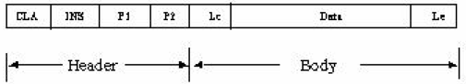

รูปที่ 2.17 รูปแบบชุดคําสั่งของโปรโตคอล APDUขอมูลแตละไบตที่สงใหแกชิปสมารตการด

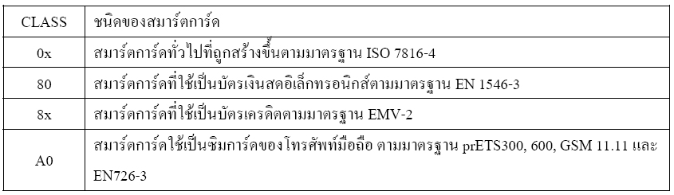

ตารางที่ 2.2 สวนประกอปโปรโตคอล APDU
CLA (Class) -เปนขอมูลที่บอกใหชิปทราบวาจะใชชุดคําสั่งของสมารตการดชนิดใด เปนขอมูลที่บอกใหชิปทราบวาจะใชชุดคําสั่งของสมารตการดชนิดใด
INS (Introduction) – คําสั่งในการสั่งงานสมารตการด ซึ่งตองใสตามชุดคําสั่งสมารตการดรุนที่ใชงาน
P1 (Parameter 1) – ขอมูลเพิ่มเติมสําหรับสวนชุดคําสั่งสวนที่หนึ่ง
P2 (Parameter 1) – ขอมูลเพิ่มเติมสําหรับสวนชุดคําสั่งสวนที่สอง
Lc (Length command) – ความยาวขอมูลคําสั่งที่ตองการสงให แกชิปสมารตการด

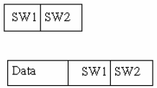

รูปที่ 2.18 ขอมูลตอบกลับจากสมารตการดทั้ง 2 แบบ

2.8 การเชื่อมตอกับ Memory smart card และ Processor smart card
2.8.1 การเชื่อมตอกับ Memory smart card
จะตองใช CLK เพื่อกําหนดจังหวะการสงขอมูล สําหรับ I/Oจะสามารถสงและรับไดในทางเดียวกันโดยกําหนดที่ WR ใหเทากับ 0 แลวทําการสงขอมูล WR ใหเทากับ 1 แลวทําการรับขอมูล

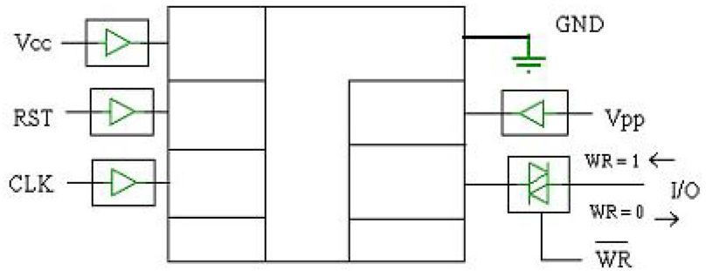

รูปที่ 2.19 ตัวอยางการเชื่อมตอ การตอกับ Memory smart card

2.8.2 การเชื่อมตอกับ Processor smart card
สัญญาณปอนใหกับชิป Processor smart card เปนแบบตอเนื่องที่ 3.5712 MHz ตลอดเวลาที่ใช งานสวน I/O จะใชการรับส งแบบ Asynchronous โดยใชสัญญาณ 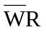เปนตัวกําหนดการรับสงขอมูล ในสภาวะปกติ จะรอรับตลอด

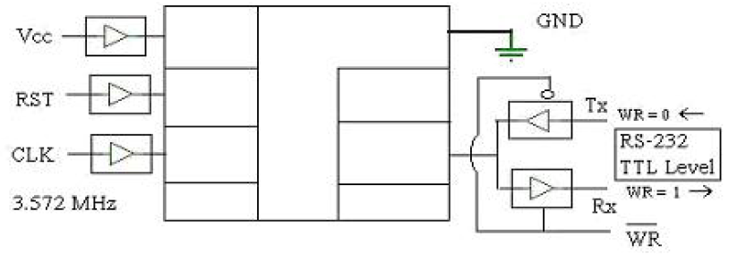

รูปที่ 2.20 แสดงตัวอยางการเชื่อมตอ การตอกับ Memory smart card

2.9 การศึกษาและเปรียบเทียบหาข้อดี- ข้อเสีย บัตรแต่ละชนิด

2.9.1 ชนิดรหัสแทง (barcode)

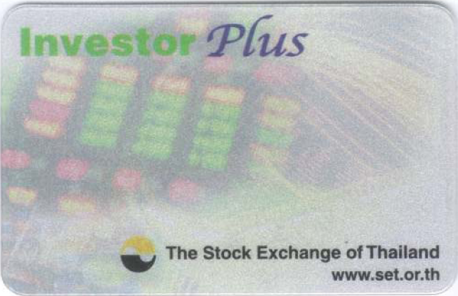

รูปที่ 2.21 แสดงดานหนาของบัตรแบบรหัสแทง

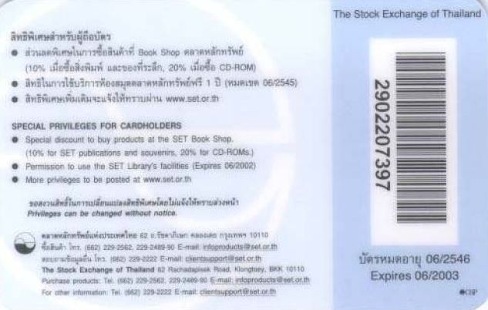

รูปที่ 2.22 แสดงดานหลังของบัตรแบบรหัสแทง

O ขอดีคือ เปนเทคโนโลยีที่งาย และเปนมาตรฐานที่ไดการยอมรับและใช งานอยาง กวางขวางมีความสะดวกและงายตอการนํามาประยุกตใชงาน และยังมีราคาที่ถูกที่สุดในบรรดาบัตรทั้ง 3 แบบนี้
O ขอเสียคือ สามารถปลอมแปลงไดงายมาก เพียงแคนําบัตรตนฉบับไปถายเอกสารก็สามารถใชงาน ขอมูลแทนที่ไดเหมือนบัตรตัวตนฉบับทุกประการ ดังนั้นจึงไมเหมาะที่จะนํามาใชงานที่ตองการความปลอดภัยของขอมูลโดยทั่วไปจะใช เปนบัตรประจําตัวหรือบัตรสมาชิกตางๆโดยใชงานควบคูไปกับขอมูลแสดงความเปนตัวตนบุคคลตามขอมูลที่ปรากฏบนบัตรซึ่งจะใชรหัสแทงเพียงเพื่อ เปนตัวนําขอมูลเขาสูระบบการประมวลผล

2.9.2 บัตรแถบแมเหล็ก (Magnetic Stripe Card)



รูปที่ 2.23 แสดงดานหนาของบัตรแบบแถบแมเหล็ก

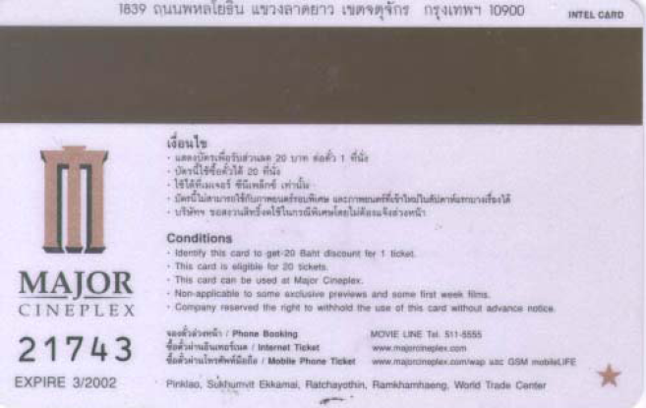

รูปที่ 2.24 แสดงดานหลังของบัตรแบบแถบแมเหล็ก

O ขอดี คือผูใชสามารถอานขอมูลเบื้องตนได แลวใชอุปกรณอาน/บันทึก ขอมูลลงแถบแมเหล็กเพื่อนําไปประมวลผลทางระบบคอมพิวเตอรใดๆโดยมีราคาที่คอน ขางถูกทั้งยังสามารถ อานและบันทึกขอมูลลงในบัตรได
O ขอเสีย คือไมมีความปลอดภัยของขอมูล เนื่องจากถาหากเราทราบถึงโครงสรางรูปแบบของการจัดเก็บขอมูลภายในแถบแมเหล็กก็จะสามารถทําการ อานขอมูลนั้นขึ้นมาและทําการปลอมแปลงได และ ขอมูลที่เก็บไวภายในแถบแมเหล็ก ก็มีความเสี่ยงที่จะเสียหาย/สูญหายได เมื่อถูกความรอนหรือสนามแมเหล็กไฟฟา

2.9.3 สมารตการด (บัตรอัจฉริยะ) แบงออกเปน 2 ชนิดคือ
- แบบเมโมรี่การด (Memory card) หรือเรียกอีกแบบวา synchronous สมารต การดภายในบัตรจะประกอบดวยหนวยความจําเพียงอยางเดียวไว สําหรับ เก็บขอมูลตางๆโดยทั่วไปมักจะนําไปประยุกตใชในงานที่ไมตอง การประมวลผลจากบัตรหรืองานที่ตองการเก็บขอมูลอยางเดียว อาทิ การนํา ไปประยุกตใชเปนบัตรโทรศัพท
o ขอดี คือ มีความปลอดภัยในระดับหนึ่งเนื่องจากหนวยความจําที่ใชในบัตร สวนใหญจะใชแบบ Security Memory ซึ่งจะมีสวนที่ปองกันการอานขอมูลจากหนวยความจําแบบ Sequential Reading ไดซึ่งทําไมสามารถคัดลอกบัตรโดยตรงได

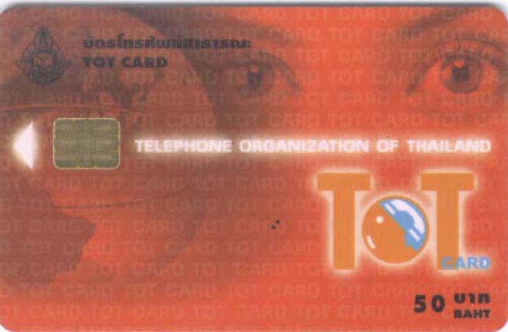

รูปที่ 2.25 แสดงดานหนาของบัตรโทรศัพทชนิดที่เปนสมารตการดแบบเมโมรี่การด

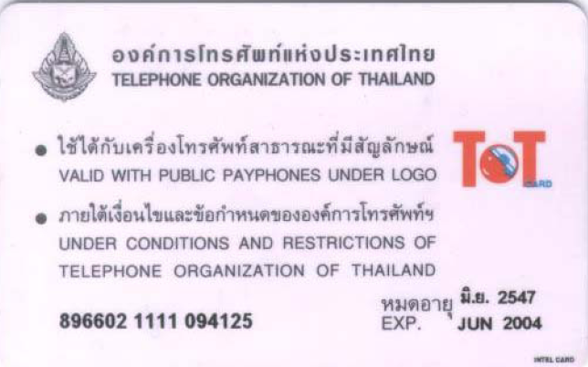

รูปที่ 2.26 แสดงดานหลังของบัตรโทรศัพทชนิดที่เปนสมารตการดแบบเมโมรี่การด

- แบบไมโครโปรเซสเซอรการด (Microprocessor Card) หรือเรียกอีกแบบวาasynchronous สมารตการดภายในจะประกอบไปดวยหนวยประมวลผล (โพรเซสเซอร) และหนวยความจํา ซึ่งบัตรแบบนี้จะมีความปลอดภัยของขอมูลที่คอนขางสูง เนื่องจากโดยทั่วไป สวนของความ จําในบัตรนั้นจะไมมีการติด ตอกับขาภายนอกของสมารตการดโดยตรง ซึ่งการติดตอกับความ จํานั้นจะตองทําการติดตอผานทางหนวยประมวลผลกลาง (CPU) ของบัตรเทานั้น จึงทําใหมีความปลอดภัยของขอมูลที่สูงมาก ตัวอยางของบัตรประเภทนี้ที่มีใชงานกันทั่วไป มีดังนี้

- ซิมการดที่มีใชงานในโทรศัพทเคลื่อนที่ระบบ GSM (Global System Mobile)

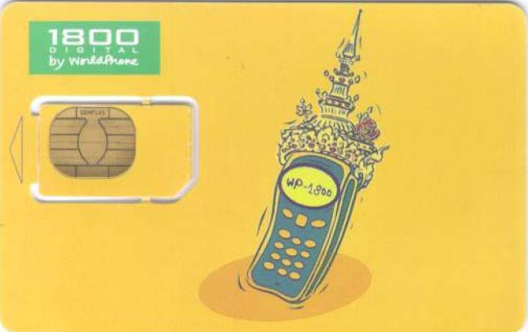

รูปที่ 2.27 แสดงดานหนาของซิมการด

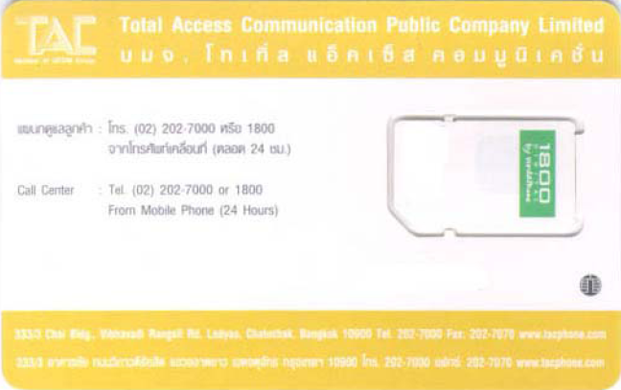

รูปที่ 2.28 แสดงดานหลังของซิมการด

- สมารตการดที่ใชในระบบถอดรหัสสัญญาณของระบบโทรทัศนบอกรับ
สมาชิกตางๆ

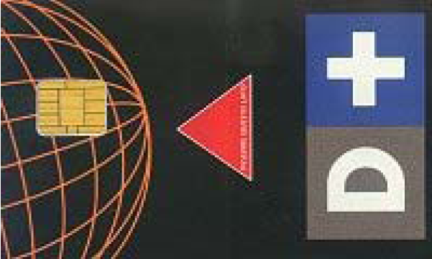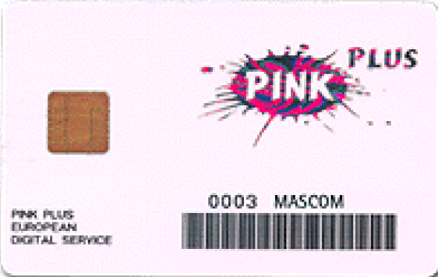

รูปที่ 2.29 แสดงสมารตการดที่ใชในระบบถอดรหัสสัญญาณของระบบโทรทัศนบอกรับสมาชิก
(ในรูปแสดงดานที่มีหนาสัมผัสขาสัญญาณของสมารตการด)
2.10 อินเทอรเฟชของสมารตการด

โดยทั่วไปแลวสมารตการดจะมี ชนิดของอินเทอรเฟช อยู 2 แบบคือ
2.10.1 สมารตการดแบบมีหนาสัมผัส
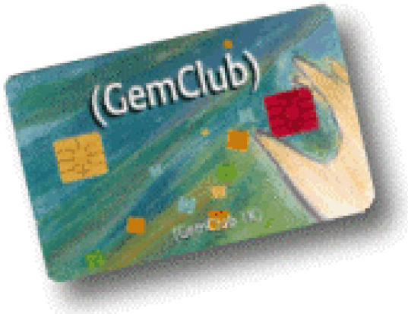

รูปที่ 2.30 แสดงดานหนาของสมารตการด แบบมีหนาสัมผัส

อินเทอรเฟช ที่ใชในการติดตอสื่อสารขอมูลโ ดยผานขั้วนําสัญญาณแถบโลหะที่อยูทาง ดานหนาของการดซึ่งตําแหนงหนาสัมผัสของขาสัญญาณตางๆ ที่อยูบนการดจะมีอยู 2 มาตรฐาน ดังนี้
- มาตรฐาน ISO เปนรูปแบบการอินเทอรเฟช ที่ไดกําหนดไวใน ISO7816 ซึ่ง ปจจุบันสมารตการดที่เราพบเห็นกันสวนใหญ อาทิ ซิมการดที่ใชในโทรศัพทเคลื่อนที่ระบบ GSM เปนตนจะใชมาตรฐานนี้ และตัวสมารตการดกับเครื่อง อาน/เขียน สมารตการดที่ใชในโครงงานนี้ก็จะยึดถือตามมาตรฐานนี้

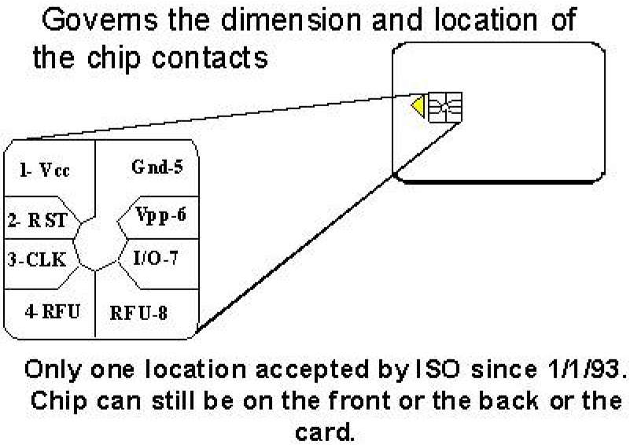

รูปที่ 2.31 แสดงขอกําหนดตามมาตรฐาน ISO7816-2
- มาตรฐาน AFNOR มีขาสัญญาณเหมือนกับมาตรฐาน ISO7816 จะแตกตางกันตรงที่การจัดเรียง ลําดับของขาสัญญาณและตําแหนงของขาสัญญาณ นี้จะแสดงถึงรูปแบบการจัดเรียงของขาสัญญาณและตําแหนงของหนาสัมผัสของขาสัญญาณ (Pin contact) บนตัวสมารตการดเปรียบเทียบกันระหวางแบบ ISO 7816 กับแบบ AFNOR

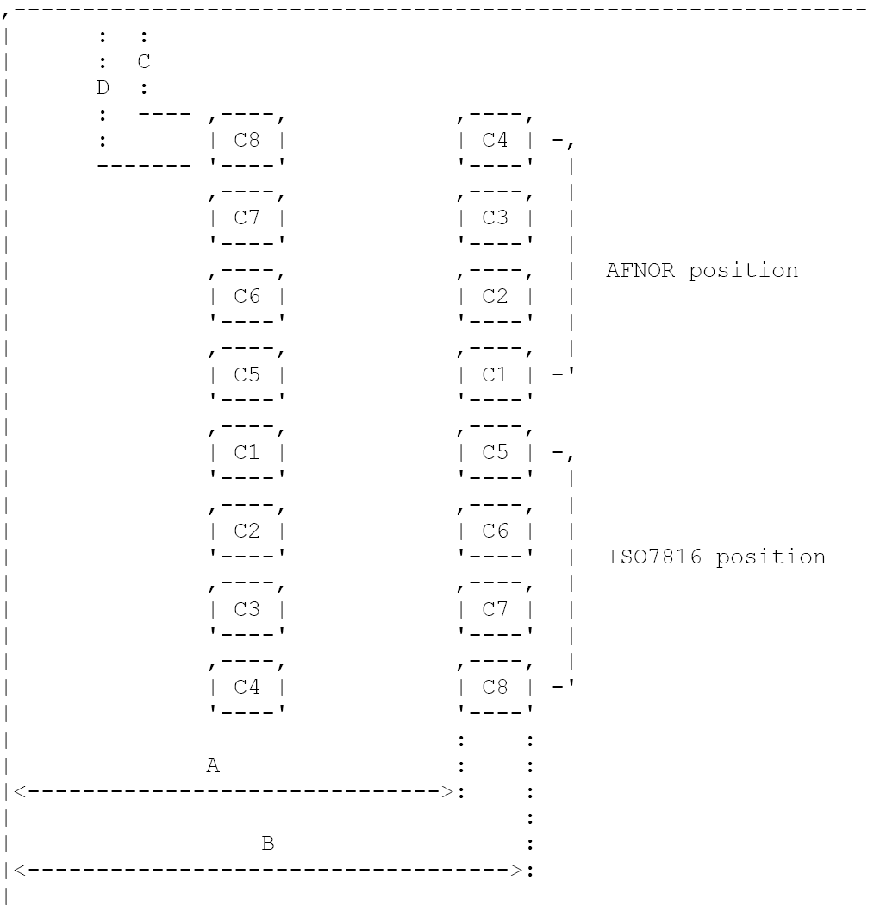

Pin Assignement: C1 : Vcc = 5V C5 : Gnd
--------------- C2 : Reset C6 : Vpp
C3 : Clock C7 : I/O
C4 : RFU C8 : RFU

รูปที่ 2.32 แสดงตําแหนงของหนาสัมผัสและขอกําหนดตางๆ ของมาตรฐาน AFNOR กับ
ISO7816

2.11 มาตรฐานที่เกี่ยวของ
มาตรฐานที่เกี่ยวของกับสมาร์ตการ์ดมีด้วยกันหลายมาตรฐาน มาตรฐานหลายๆตัวมีเนื้อหาที่ซ้ำซ้อนกันเป็นผลให้สมาร์ตการ์ดเป็นเรื่องที่ค่อนข้างยุ่งยาก ถึงกระนั้นการพัฒนาระบบเพื่อใช้งานร่วมกับสมาร์ตการ์ดก็ยังต้องยึดถือตามมาตรฐานเหล่านั้น มาตรฐานที่นำมาใช้กับสมาร์ตการ์ดนี้จะมีทั้งมาตรฐานที่มีอยู่แต่เดิมก่อนที่จะมีสมาร์ตการ์ด และมาตรฐานที่กำหนดขึ้นสำหรับสมาร์ตการ์ดโดยเฉพาะซึ่งอ้างอิงจากมาตรฐานบัตรพลาสติกและบัตรแถบแม่เหล็กที่มีอยู่ แล้ว มาตรฐาน ISO7810- ISO7811 และ ISO7813
ก่อนที่จะเข้าถึงเรื่องของสมาร์ตการ์ดคงต้องขอกล่าวถึงมาตรฐานอีกตัวหนึ่งซึ่งมีความสำคัญพอๆ กับมาตรฐานของสมาร์ตการ์ดนั้นก็คือมาตรฐานของบัตรพลาสติก และบัตรแถบแม่เหล็กนั้นก็คือมาตรฐาน ISO7810 และมาตรฐาน ISO7811
ISO7810 : มาตรฐานที่กำหนดด้วยเรื่องคุณสมบัติทางกายภาพเบื้องต้นของบัตรพลาสติก
ISO7811-1 : มาตรฐานที่กำหนดด้วยเรื่องของตัวอักษรนูนบนบัตร
ISO7811-2 : มาตรฐานที่กำหนดด้วยเรื่องของแถบแม่เหล็กบนบัตร
ISO7811-3 : มาตรฐานที่กำหนดตำแหน่งของการพิมพ์ตัวอักษรนูนบนบัตร
ISO7811-4 : มาตรฐานที่กำหนดตำแหน่งที่อยู่ ของข้อมูลแทรก 1 และ 2
IOS7811-5 : มาตรฐานที่กำหนดตำแหน่งของที่อยู่ของข้อมูลแทรก 3
IOS7811-6 : มาตรฐานที่กำหนดด้วยเรื่องของแถบแม่เหล็กแบบความหนาแน่นสูงบน
บัตร
IOS7813 : มาตรฐานที่กำหนดด้านการเงินการธนาคาร

2.11.1 มาตรฐาน ISO7816
เพื่อให้เกิดความเข้ากันได้ของสมาร์ตการ์ด จึงมีการกำหนดมาตรฐานของสมาร์ตการ์ดในชื่อของ ISO7816 เป็นการกำในเรื่องของคุณลักษณะของบัตรพลาสติกที่จนำมาทำเป็นบัตรสมาร์ตการ์ด โดยมาตรฐาน ISO7816 มีหัวข้อย่อยโดยแบ่งเป็น ISO7816-1,ISO7816-3 และปัจจุบันมีถึง ISO7816-6 ซึ่งมีข้อกำหนดเกี่ยวกับเรื่องของสมาร์ตการ์ดมากมายเกินกว่าจะจดจำได้ทั้งหมด ดังนั้นขอแสดงให้เห็นเพียงคร่าวๆ เบื้องต้นดังนี้
ISO7816-1 : มาตรฐานที่กำหนดด้วยเรื่องคุณสมบัติทางกายภาพเบื้องต้นของสมาร์ตการ์ด ประกอบด้วย
- ความทนทานต่อแสง และรังสีชนิดต่างๆ
- ขนาดความหนาของชิปสมาร์ตการ์ด
- ความทนทานต่อแรงกดของหน้าสัมผัส ( ทนทานต่อแรงกด 1.5 นิวตันได้โดยไม่เสียหาย )
- ค่าความต้านทานของหน้าสัมผัส ( ไม่เกิน 0.5 โอห์ม ที่กระแส 0.5 ไมโครแอมป์ – 300 มิลลิแอมป์ )
- ความทนทานต่อสนามแม่เหล็ก
- ความทนทานต่อไฟฟ้าสถิต ( 1500 โวลต์ ประจุ 100 พิโกฟารัด ที่ 1500 โอห์ม)
- ความทนทานต่อการบิดงอ เป็นจำนวน 30 ครั้งต่อนาทีโดยบัตรและชิปต้องไม่เกิดความเสียหาย ดังรูปที่ 2.18

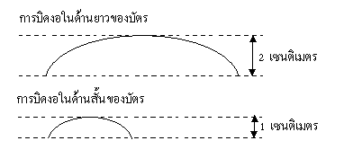

รูปที่ 2.33 แสดงวิธีทดสอบการบิดงอสมาร์ตการ์ด

2.11.2 ISO7816-2 : มาตรฐานที่กำหนดขนาดของหน้าสัมผัส และตำแหน่งของหน้าสัมผัสชิปสมาร์ตการ์ดบนบัตร ประกอบด้วย
- ขนาดของหน้าสัมผัสของชิปสมาร์ตการ์ด
- ตำแหน่งของหน้าสัมผัสบนบัตร

a = 10.25 mm g = 21.77 mm m = 2 mm
b = 12.25 mm h = 23.47 mm n = 1.7 mm
c = 17.87 mm i = 24.31 mm
d = 19.87 mm j = 26.01 mm
e = 19.23 mm l = 26.85 mm
f = 20.93 mm
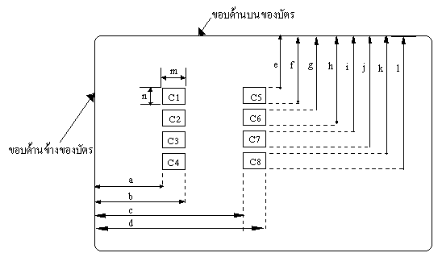

รูปที่ 2.34 ตำแหน่งหน้าสัมผัสของชิปสมาร์ตการ์ด

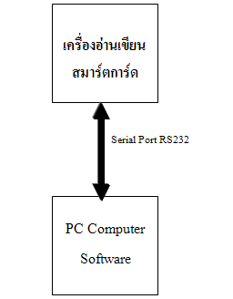

รูปที่ 2.35 แสดงการติดต่อกันระหว่างครื่อง อ่าน – เขียนสมาร์ตการ์ดและคอมพิวเตอร์
ผ่าน Serial Port RS-232

2.12 ไนแอมโมเดล (NIAM Model)
2.12.1 ความหมายของไนแอมโมเดลและการใช้
ไนแอม (NIAM : Nijssen’s Information Analysis Methodology) เป็นวิธีการในการออกแบบฐานข้อมูล โดยการแสดงความหมาย, ความสัมพันธ์ และข้อจำกัดต่าง ๆ เนื่องจากแนวคิดที่ให้โครงร่างแนวความคิด (Connceptual Schema) มีพื้นฐานมาจากโครงสร้างภาษาธรรมชาติ ใช้รูปประโยคที่มีประธาน กริยา กรรม วิธีแสดงรูปแบบความสัมพันธ์ของข้อมูลและข้าจำกัดของข้อมูลได้อย่างชัดเจน นอกจากนั้นยังสามารถแปลงโครงร่างแนวความคิดเป็นโครงร่างฐานข้อมูลสัมพันธ์ ซึ่งจะอยู่ในรูปของบรรทัดฐานที่ 5 (fifth normal form) ได้โดยตาราง และเนื่องจากวิธีการนี้ใช้รูปสัญลักษณ์ที่แสดงความสัมพันธ์ของข้อมูลและง่ายต่อการเข้าใจ ดังนั้นจึงสะดวกในการออกแบบฐานข้อมูลของระบบงานใหญ่ ๆ

ไนแอมนี้มีขั้นตอนการออกแบบอยู่ 9 ขั้นตอน
- กำหนดขอบเขตของงาน และความจริงที่เกิดขึ้นภายในขอบเขตของงานที่กำหนดไว้
- วาดไดอะแกรมโครงร่างแนวความคิด (Conceptual Schema Diagram) โดยคร่าว ๆ จากความจริงในขอบเขตของงาน
- จัดรูปของโครงร่าง (Schema) ให้เป็นระเบียบและหาชนิดความจริงที่ได้รับข้อมูลมาจากชนิดความจริง
- เติมสัญลักษณ์แสดง Uniqueness constaints
- ตรวจสอบความถูกต้องของชนิดความจริง
- เติมสัญลักษณ์แสดง lexical, Mandatory Role, Subชนิดข้อมูล constraints
- ตรวจสอบ Unique Identifier ของแต่ละชนิดเอนติตี้
- เติมสัญลักษณ์แสดง Equality, Exclusion, Subset constraints
- ตรวจสอบความสมบูรณ์ของโครงร่างแนวความคิดว่าต้องสอดคล้องกับตัวอย่างข้อมูลและไม่มีความซ้ำซ้อนของข้อมูล

2.12.2 ส่วนประกอบพื้นฐานของไนแอม
ส่วนประกอบพื้นฐานประกอบไปด้วย
ชนิดเอนติตี้ (Entity ชนิดข้อมูล) หมายถึง เซตของสิ่งที่สนใจทั้งที่อยู่ในรูปของนามธรรมหรือรูปธรรม ซึ่งอาจเป็นสิ่งที่จับต้องได้ หรือไม่ได้เช่น คน, ภาควิชา, บริษัท เป็นต้น
ชนิดเลเบิล (Lable ชนิดข้อมูล, Value ชนิดข้อมูล) หมายถึง เซตของสิ่งที่ใช้บ่งบอกความแตกต่าง หรือชื่อของแต่ละเอนติตี้ที่กำหนดเช่น ชื่อ, นามสกุล, รหัสประจำตัว เป็นต้น
บทบาท (Role) หมายถึง ความสัมพันธ์ที่เกี่ยวข้องกับชนิดเอนติตี้ที่สัมผัสอยู่
ประโยคความจริงมูลฐาน (Element Fact ชนิดข้อมูล) หรืออาจเรียกว่า ชนิดความจริง (Fact ชนิดข้อมูล) หมายถึง เซตของความสัมพันธ์ระหว่างสมาชิกของเอนติตี้ตั้งแต่ 2 เอนติตี้ขึ้นไป โดยขนาดของชนิดความจริงที่มีจำนวน 2 บทบาทจะเรียกว่า Binary fact ชนิดข้อมูล สำหรับชนิดความจริงที่มีมากกว่า 3 บทบาทขึ้นไปจะรวมเรียกว่า n-ary fact ชนิดข้อมูล
ชนิดอ้างอิง (Reference ชนิดข้อมูล) หมายถึง เซตของความสัมพันธ์ระหว่างสมาขิกของชนิดเอนติตี้กับสมาชิกของชนิดเลเบิลที่มีอยู่
ชนิดความจริงแบบเนส (Nested Fact ชนิดข้อมูล) หมายถึง ชนิดเอนติตี้ที่แสดงความสัมพันธ์ในการกำหนดกลุ่มของชนิดความจริงที่มีตั้งแต่ 2 บทบาทขึ้นไป
กฎข้อบังคับความถูกต้องของข้อมูล (Integrity Constraints) หมายถึง สิ่งที่ใช้แสดงกฎที่ใช้ ในการบังคับควบคุมความถูกต้องของข้อมูล
สัญลักษณ์ตัวอย่างการใช้ส่วนประกอบพื้นฐานของแบบจำลองไนแอม แสดงไว้ดังรูป

DEPT

รูปที่ 2.36 แสดงสัญลักษณ์ของชนิดเอนติตี้

DEPT CODE

รูปที่ 2.37 แสดงสัญลักษณ์ของชนิดเลเบิล

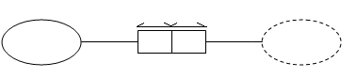

รูปที่ 2.38 แสดงความสัมพันธ์อ้างอิงแบบ one-to-one

จากรูปที่ 2.38 หมายความว่าภาควิชาใดๆจะมีรหัสภาควิชาเพียงรหัสเดียวเท่านั้น และไม่ซ้ำกับภาควิชาอื่น

DEPT
(DEPT CODE)

รูปที่ 2.39 แสดงการเขียนความสัมพันธ์อ้างอิงแบบ one-to-one อย่างย่อ

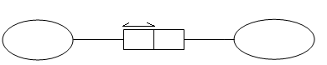

รูปที่ 2.40 แสดงความจริงแบบ many-to-one
จากรูปที่ 2.40 หมายความว่านักศึกษา 1 คนจะสังกัดภาควิชาได้เพียงภาคเดียว แต่ภาควิชาใดๆสามารถมีนักศึกษาในสังกัดได้มากกว่าหนึ่งคน
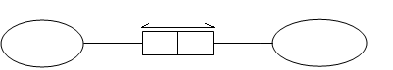

รูปที่ 2.41 แสดงความจริงแบบ many-to-many
จากรูปที่ 2.41 หมายความว่านักศึกษาหนึ่งคนสามารถลงทะเบียนเรียนได้หลายวิชา และแต่ละวิชาที่เปิดสอนสามารถรับจำนวนได้มากกว่าหนึ่งคน แต่นักศึกษาที่ลงทะเบียนเรียนวิชาใด ๆ แล้วจะลงมะเบียนเรียนซ้ำวิชาเดิมไม่ได้
ชนิดเอนติตี้เป็นเซตซึ่งมีสมาชิดเป็นเอนติตี้ตัวแทน เช่น ภาควิชา A (ภาควิชาสารสนเทศ) ภาควิชา B (ภาควิชาคอมพิวเตอร์) เป็นตัวอย่างเอนติตี้ของชนิดเอนติตีภาควิชา
เครื่องหมายความสัมพันธ์ที่เป็นส่วนเชื่อมโยงระหว่างชนิดเอนติตี้ และชนิดเอนติตี้หรือชนิดเลเบิลนั้น เรียกว่า บทบาท (role) จะเขียนความหมายของบทบาทนั้นไว้ภายในหรือข้าง ๆสัญลักษณ์ของมัน
การแปลงข้อมูลที่วิเคราะห์มาให้อยู่ในรูปแบบจำลอง ก่อนอื่นต้องนำข้อมูลมากำหนดเป็นชนิดเอนติตี้และเลเบิลให้เรียบร้องเสียก่อน จึงนำชนิดเอนติตี้ที่ได้ทาเขียนเป็นประโยคความจริงมูลฐาน (Elementary Fact) แล้วเอาความจริงทั้งหมดที่ได้มาเขียนเป็นแบบจำลอง และเติมข้อจำกัดต่าง ๆ ลงไปในความเป็นจริงในขอบเขตของงาน ตัวอย่างการใช้ข้อจำกัดต่าง ๆ

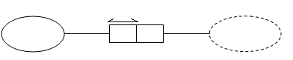

รูปที่ 2.42 แสดงการใช้ intra fact ชนิดข้อมูล uniqueness constraint
จากรูปที่ 2.42 หมายความว่า ลูกจ้างหนึ่งคนจะมีที่ทำงานได้ที่เดียวเท่านั้น

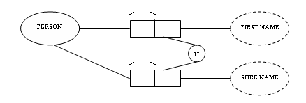

รูปที่ 2.43 แสดงการใช้ inter fact ชนิดข้อมูล uniqueness constraint
จากรูปที่ 2.43 หมายความว่า บุคคลหนึ่งจะมีชื่อ 1 ชื่อ นามสกุล 1 นามสกุลชื่อของบางคนอาจจะซ้ำกัน และนามสกุลจะต้องไม่ซ้ำกัน

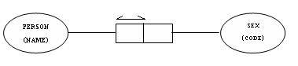
รูปที่ 2.44 แสดงการใช้ mandatory constraint, lexical constraint
จากรูปที่ 2.44 หมายความว่า บุคคลทุกคนต้องมีเพศและสมาชิกของชนิดเอนติตี้เพศเพศมีเพียง M (Male) และ F (Female) เท่านั้น

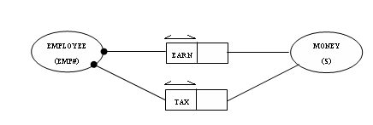

รูปที่ 2.45 ลูกจ้างทุกคนต้องมีรายได้ และทุกคนต้องเสียภาษี
นอกจากตัวอย่างความจริงแบบ Binary Fact ชนิดข้อมูล ที่แสดงไว้ข้างต้นแล้วยังมีตัวอย่างชนิดอื่น เช่น
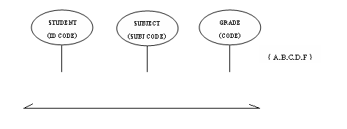
จากรูปที่ 2.45 Ternary Fact ชนิดข้อมูล

จากรูปที่ 2.45 หมายความว่า ข้อมูลการเรียนของนักศึกษาทุกคนจะต้องมีทั้งรหัสวิชาและเกรด
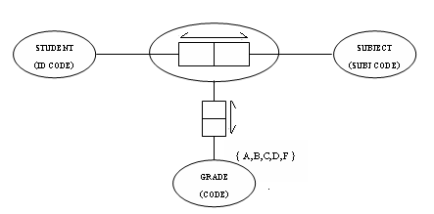

รูปที่ 2.46 Nested Fact ชนิดข้อมูล

2.13 ขอดีของสมารตการด โดยรวมคือ
1. มีความปลอดภัยของขอมูลที่เก็บในการดสูงกวาการดชนิดอื่นๆที่กลาวมาขางตน
2. ตัวการดมีหนวยประมวลผลอยูภายใน (เฉพาะการดแบบโพรเซสเซอร) ทําใหสามารถ
ประมวลผลขอมูลไดที่ตัวการดเอง ในขณะที่การดชนิดอื่นๆที่กลาวมาขางตนไม
สามารถทําได
3. มีความจุของขอมูลที่สามารถเก็บในการดสูงกวาการดชนิดอื่นๆที่กลาวมาขางตนหลาย
เทาตัว
4. ทนทานตอสนามแมเหล็ก (ขอมูลในการดไมถูกทําลายจากสนามแมเหล็ก)
5. มีชนิดของการดและอินเทอรเฟชใหเลือกหลายแบบทําใหสามารถนําไปประยุกตใช
งานในรูปตางๆไดเปนอยางดี

